Тема. Графічні зображення в текстових документах
Мета: розглянути:
• типи графічних зображень;
• особливості роботи з графічними об'єктами;
навчити:
• вставляти зображення у документ;
формувати вміння:
• використовувати інструменти для роботи з рисунками;
• використовувати набуті знання на практиці;
розвивати:
• креативність;
• образне мислення.
Тип уроку: формування вмінь та навичок.
Базові поняття й терміни: автофігура, графічний об'єкт, діаграма, WordArt, художня рамка, формат зображення.
СТРУКТУРА УРОКУ
І. Організаційний етап..................................................1-2 хв.
II. Перевірка домашнього завдання.............................2-3 хв.
III. Актуалізація опорних знань...................................3-5 хв.
IV. Мотивація навчальної діяльності..........................3-5 хв.
V. Сприйняття та усвідомлення нового матеріалу....10-15 хв.
1. Робота з картинками та фотографіями.
2. Автофігури.
3. Діаграми звичайні.
4. Художній текст — об'єкт WordArt.
5. Художні рамки.
VI. Засвоєння набутих знань, умінь;
формування практичних навичок................... 10-15хв
VII. Закріплення знань......................................7-10 хв.
VIII. Підбиття підсумків уроку........................3-5 хв.
IX. Домашнє завдання.......................................2-3 хв.
ХІД УРОКУ
I. Організаційний етап
II. Перевірка домашнього завдання
III. Актуалізація опорних знань
Бесіда з елементами опитування
1. Чому Word називають текстовим «процесором»?
2. Що можна розмістити на сторінках документів?
3. Що ще ми бачимо на сторінках книг, газет, журналів?
4. Як можна пояснити термін «графічне зображення»?
5. Чим можна «оздобити» текст?
6. Перелічіть формати графічних зображень.
7. Які види графіки ви знаєте?
8. Поясніть різницю між растровим і векторним зображеннями.
9. Чому, на вашу думку, більшість дитячих книг своїм оформленням, викликають позитивні емоції"?
IV. Мотивація навчальної діяльності
Виконання практичного завдання
Використовуючи графічний редактор Paint, створити зображення за зразком:

Документ може містити не тільки фрагменти певного тексту, а й різноманітні графічні об'єкти. Важко перелічити всі можливі варіанти, особливо враховуючи різні версії редактора Word. Але серед найпоширеніших можна виділити такі: картинки, фотографії, автофігури, діаграми різних типів, художній текст, художні рамки. Завдання цього уроку — навчитися створювати графічні зображення в текстовому документі.
V. Сприйняття та усвідомлення нового матеріалу
Учителю бажано пояснювати новий матеріал з використанням демонстрації на великому екрані або за допомогою локальної мережі.
1. Робота з картинками та фотографіями
Класичний варіант додавання зображення:
Вставка —> Рисунок -> Картинки або Вставка -» Рисунок -> З файлу. Картинки — це зображення, інтегровані в сам редактор Word, їх кількість та тематика залежать від настроювань (можна довстановити). У разі вибору пункту З файла нам надається можливість вибрати власний графічний файл, указавши його місце розміщення на дисках комп'ютера. Найчастіше це фотографії.
Робота з рисунками
Щоб виконати будь-які операції з рисунком, його необхідно виділити, клацнувши по ньому лівою кнопкою миші. Навколо рисунка по периметру з'являться маркери, наявність яких вказує на виділення об'єкта. Це дозволить виконувати над ним такі дії:
• зміна розміру;
• переміщення;
• копіювання;
• видалення.
Якщо викликати контекстне меню (за допомогою правої кнопки миші), можна вибрати пункт. Формат рисунка, і у вікні, що з'явиться, встановити найрізноманітніші параметри – обрамлення, розмір, розташування тощо.
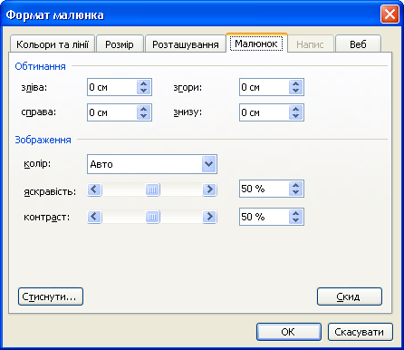
Відразу слід зауважити, що пункт контекстного меню Формат… може застосовуватися до більшості графічних об’єктів у редакторі Word, про які йтиметься далі. Це – найбільш універсальний спосіб форматування графічних зображень.
2.Автофігури
Для роботи з рисунками в текстовому редакторі Word використовують панель інструментів Рисування, за допомогою якої можна створювати рисунки на основі прямих і кривих ліній, прямокутників та еліпсів, замальовувати їх різними кольорами, робити написи тощо.
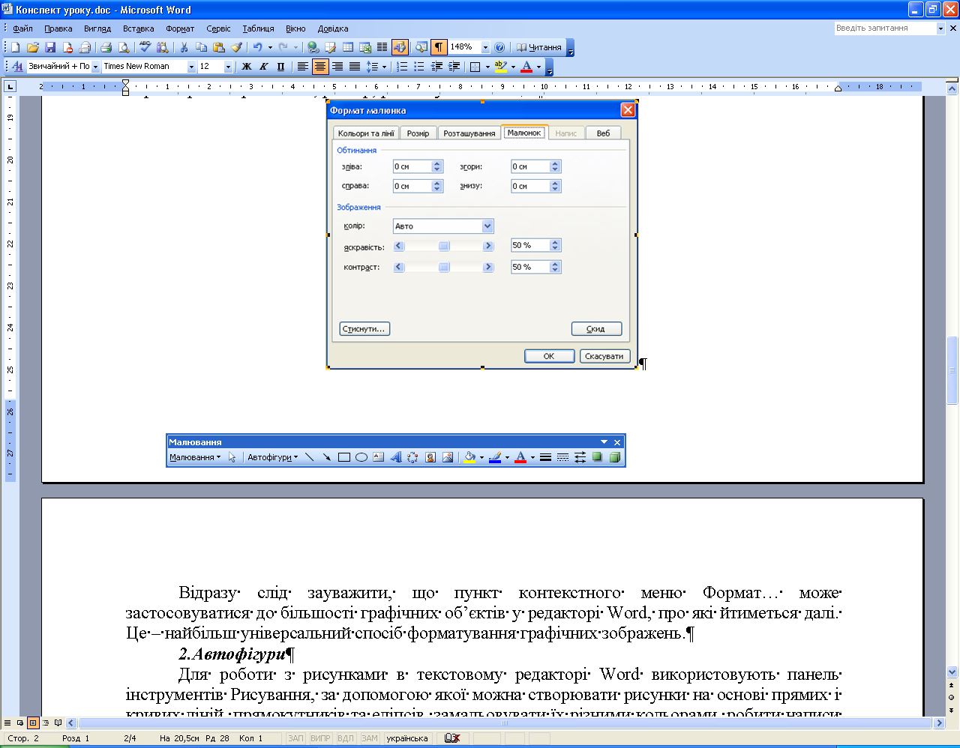
Для додавання автофігур також можна використовувати команду Вставка -> Рисунок -» Автофігури та обрати необхідний елемент.
Для редагування автофігури можуть використовуватися маркери різних тинів.
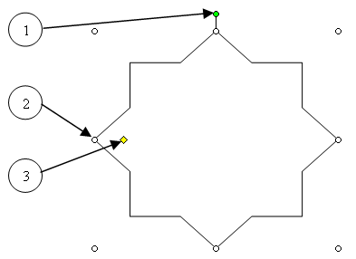
1. Обертання фігури.
2. Зміна розмірів фігури.
3. Зміна форми контуру фігури.
3. Діаграми звичайні
Діаграма – це графічний спосіб подання кількісної залежності. Найчастіше вони використовуються як ілюстрації до статистичних даних. Щоб вставити діаграму, можна скористатися командою Вставка -> Рисунок -> Діаграма. Зазвичай використовують стовпчасті та кругові діаграми.
Невід'ємним атрибутом діаграми є таблиця значень, з якої діаграма бере інформацію. Сама таблиця у тексті зазвичай не відображається, її видно тільки під час створення діаграми чи її коригування.
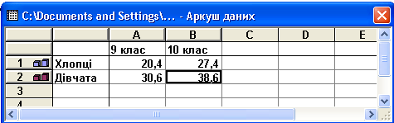
Таблиця даних
Таблиця даних
Майбутня діаграма
Організаційні діаграми

За допомогою організаційної діаграми можна відобразити ієрархічні відносини, наприклад, між керівниками відділів та співробітниками в організації.
Для створення організаційної діаграми використовується команда Вставка -> Організаційна діаграма або відповідна кнопка панелі інструментів Рисування:
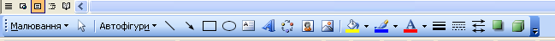
З’явиться можливість вибрати тип діаграми.
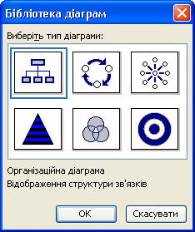
Для зміни параметрів використовується допоміжна панель організаційної діаграми:
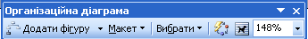
4. Художній текст — об'єкт WordArt
Word у перекладі з англійської означає «слово», Art — «мистецтво». Такий об'єкт можна додати за допомогою команди Вставка -> Рисунок -> Об'єкт WordArt або відповідної кнопки панелі інструментів Рисування.
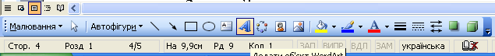
За допомогою цього інструмента можна створювати нахилений, повернений і розтягнутий текст, а також текст із тінню:
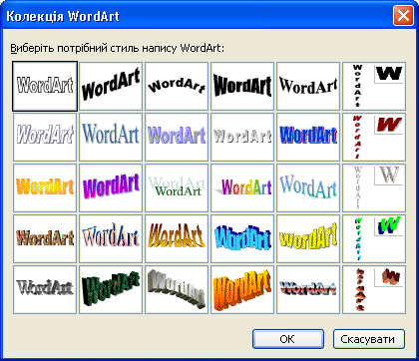
та у вигляді певної фігури:
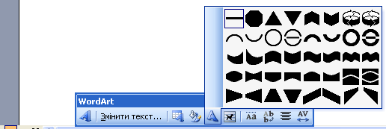
Завдяки тому, що елементи оформлення тексту є графічними об'єктами, їх можна змінювати, використовуючи інші кнопки панелі інструментів Рисування. Наприклад, використати рисунок чи візерунок для заливки тексту.
5. Художні рамки
Прикрасити документ можна, використавши рамку навколо тексту. Для цього необхідно виконати команду Формат —> Межі і заливка. У діалоговому вікні, що з'явиться, треба вибрати закладку Сторінка, а потім — рисунок, який буде створювати рамку навколо документа (зазвичай — по периметру сторінки).
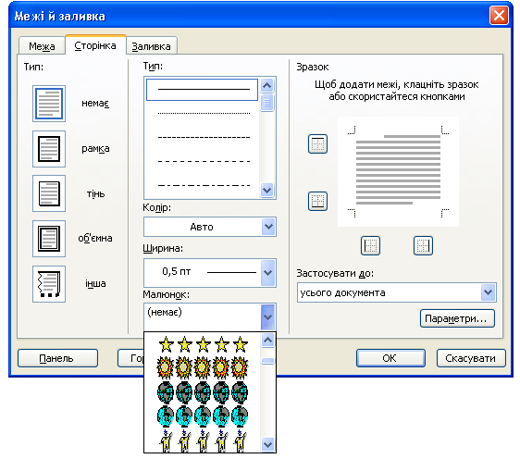
Виконання комплексу вправ для зняття м'язового напруження. (Варіант 3).
VI. Засвоєння знань та вмінь, формування практичних навичок
Виконання практичного завдання «Створення новорічної листівки»
Інструктаж із техніки безпеки. Виконання комплексу вправ для зняття зорової втоми (після завершення роботи). (Варіант 2)
Інструктивна картка
- Створити новий документ у текстовому процесорі Microsoft Word.
- Вставити в цей документ картинку на новорічну тему з колекції Microsoft Office.
- Додати у документ рисунок на цю тему (використовуючи команду з файла). (С:\10А(Б...)\Текстовий процесор\ Допоміжні матеріали).
- Додати в текстовий документ художній текст «З Новим роком!».
- Використовуючи об'єкти Автофігури, створити зображення за зразком.
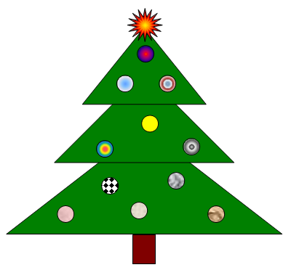
- Зберегти створений документ (С:\10А(Б...)\Текстовий процесор\ Листівка_Прізвище. doc).
- Сторінку документа обрамити художньою рамкою (На вибір учня).
- Зберегти зміни.
- Закрити всі додатки, що використовувалися під час роботи.
Під час оцінювання роботи враховуватиметься правильність виконання та естетичне оформлення документа.

VII. Закріплення знань (за наявності вільного часу)
Робота в парах
- Як вставити графічне зображення у документ?
- Які ви знаєте види графічних зображень?
- Як змінити розміри зображення?
- Як перемістити зображення?
- Як скопіювати зображення?
- Які є способи розташування зображення в тексті?
- Які параметри зображення можна змінити?
- Якими способами це можна зробити?
Колективне формулювання висновку
Текстові редактори призначені для введення і редагування тексту. Однак потужні сучасні редактори, до яких відносять і Word, дають можливість розміщувати у документі графічні зображення різних типів та легко їх форматувати. Ілюстрації — необхідний атрибут більшості підручників, газет, журналів. Текст з графікою легко сприймається, стає зрозумілішим зміст.

VIII. Підбиття підсумків уроку
Оголошення оцінок.

IX. Домашнє завдання
- Опрацювати конспект уроку та відповідний розділ підручника.
- Для учнів, які мають високий та достатній рівні навчальних досягнень, випереджальне завдання – сформулювати та записати прийоми роботи з таблицями.

